4ESO

Memòria Informàtica 2011-2012

1.- Programació Didàctica.

1.1 L'aspecte canviant de la matèria, les noves aplicacions que apareixen al mercat contínuament i les noves tecnologies, obliguen a replantejar cada curs les unitats didàctiques.

De tota manera, l’interès creixent per aquestes noves tecnologies que els alumnes del Centre i els més joves demostren fa que pràcticament no hi hagi problemes de motivació i facilita bastant la tasca del docent.

1.2 El curs s'ha estructurat en els següents blocs temàtics :

1. Conceptes Generals | Components d’un PC, unitats d'emmagatzemat, drivers i perifèrics que donen diverses possibilitats comunicatives.
2. Windows | Consolidació de coneixements i feines més usuals amb el sistema operatiu.
Unitats 3, 4 i 5. OpenOffice vs Office. | Tècniques més usuals amb un processador de text, gestor de bases de dades i full de càlcul.  Algunes aplicacions del full de càlcul.
6. Introducció al disseny digital.  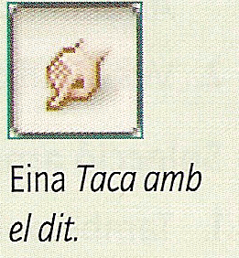  El programa Clic  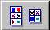 | Imatge digital.  Diferents formats amb diferents propòsits.  Els diferents programes del mercat. Els programes Paint Shop, el Gimp i el programa d’edició vectorial Inkscape.  Eines bàsiques d’edició digital.  Organització de fotografies en format digital.  Què és el Clic?  Tipus d'activitats. La versió Jclic, avantatges. Treball final de disseny d'un paquet d'activitats sobre un dels temes proposats dins l'aula.
7. Presentacions multimèdia.   | Crear presentacions amb una plantilla. Assistents.  Presentacions en mode esquema. Us del patró de diapositives. Efectes especials.  Presentacions amb gràfics. Tipus.  Aplicacions interactives. Interactivitat i efectes de transició.
8. Xarxes Socials i continguts a Internet.  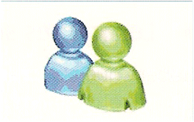 | Les xarxes socials  La seguretat a la Xarxa.  La propietat intel•lectual. Els drets d’autor. El programari lliure.  Eines de participació i col•laboració.  Les wikis i els blocs.  Grups de discussió i xats.  La missatgeria instantània.  Les eines del Google.  Les comunitats virtuals.  Descàrrega i intercanvi de programes i serveis.  Distribució i publicació de continguts.  Referències i links.
9. Publicació a la web | El llenguatge html, els llocs web.  Els diferents programes del mercat.  Elements i eines més comuns en l’edició de pàgines.  Fulls d’estil i publicació d’arxius a la web.

1.3 Els 9, i 19 alumnes de cada grup respectivament, ha fet possible treballar amb un màxim de 2-alumnes per ordinador i que la majoria dugués ha terme la totalitat de les pràctiques.

De tota manera, cal comentar que en el grup de 4ESO_1, més nombrós s’han aprofitat menys les sessions ( entre altres factors, baix grau d’atenció, dificultats pròpies dels diferents perfils d’alumnes juntament amb algunes mancances de nivells anteriors.
Ha faltat temps per seguir algunes activitats amb el full de càlcul però en canvi s’han dedicat algunes sessions més a la unitat 8 sobre les Xarxes Socials i la publicació de continguts a Internet.

La unitat 7 ha quedat molt reduïda als dos grups, ( no s’ha treballat PowerPoint, en part perquè la majoria d’alumnes de 4ESO ja el coneix i perquè d’altra banda el centre recomana emprar si es possible una eina semblant amb llicencia GNU )

1.4 Els programes d’ordinador i els diferents materials digitals s’actualitzen necessàriament cada curs. Es clar que el caràcter eminentment pràctic de la matèria ve condicionat pels equips de que disposa el Centre i la convenient disponibilitat d'espais adequats. Encara que el Centre no té grans mancances en aquest aspecte, hem de suposar que el Govern Balear continuarà amb aquesta línia de dotació als Centres.

1.6 L’atenció a la diversitat s’ha dut a terme a la pràctica en el cas específic de 1 alumna ANNE que ha rebut suport del Dep. Orientació amb diferents hores de suport amb Maria Sansó.

Cal comentar que aquesta alumna ha seguit adaptacions curriculars prou significatives a la majoria de matèries i per tant amb prou feines assoleix les competències tic recomanables al final de l’etapa ESO.

2.- Pràctica docent.

2.1 L’horari en general no ha presentat problemes llevat de les sessions a 1ª hora dels dilluns, dimarts i dimecres on s’han produït algunes faltes d’assistència i sobretot retards continuats.

2.2 La distribució dels equips facilita que els diferents grups puguin comentar les seves pràctiques al menys amb 2-grups veïns i tinguin també l’espai suficient per prendre les notes corresponents als comentaris fets a la pissarra digital de l’aula.
Aquesta eina ha estat clau i contínuament emprada a la majoria d’explicacions i pràctiques guiades dins l’aula informàtica_2

2.9 El professor ha procurat passar la majoria del temps de pràctiques amb aquells grups d’alumnes que tenen més dificultats ( ja sigui pel seu perfil, o be perquè es treballen competències pròpies d’altres àrees curriculars on naturalment també hi ha mancances. )

A les sessions pot ser ha faltat que aquells alumnes amb més dificultats participessin una mica més plantejant els seus dubtes. D'altra banda, el grau d'atenció és notablement baix, obligant a repetir o aclarir algunes explicacions, dubtes sobre els procediments, ... etc.

Un resum dels materials treballats es troba a la web del departament:

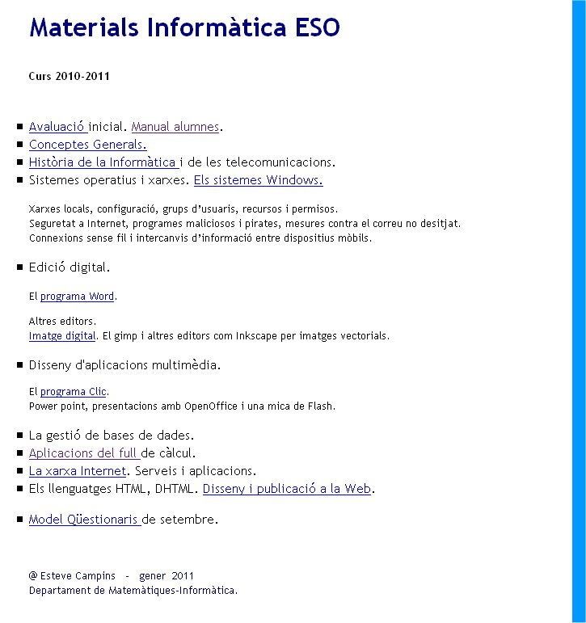

2.10 No s’han fet proves de recuperació ja que la matèria està pensada com un conjunt d'unitats temàtiques que ajuden a assolir totes les competències TIC que la Conselleria d’Educació recomana per aquests alumnes.

3.- Avaluació i resultats obtinguts.

3.1 S’ha fet un seguiment personalitzat de tots els alumnes matriculats. Grup de matrícula, ordinador assignat, assistència, intervenció i participació dins l’aula, pràctiques amb l’ordinador dins les diferents unitats, treballs tic, contribucions al blog i als treballs col·laboratius, qüestionaris ...( mitjançant una fitxa personal que es troba dins una base de dades )

Un extracte d’aquesta fitxa personalitzada el veiem baix:

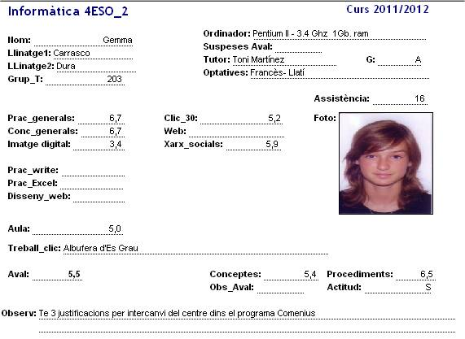

3.2 L’avaluació s’ha portat tal com s’havia previst a la programació però alguns qüestionaris sobre les diferents unitats treballades s’han fet en línia aprofitant l’aula virtual del centre i el curs Informàtica 4ESO que hem encetat aquest curs.

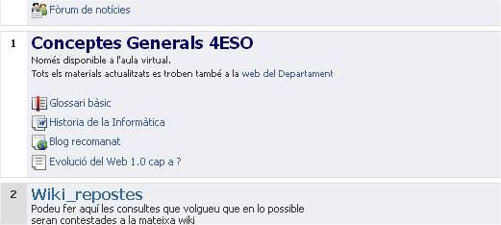

De tota manera, de cada unitat didàctica s’han avaluat tan aspectes tècnics, com conceptuals i de procediment, i en general, la majoria de competències bàsiques treballades a tota la etapa educativa.

Baix veiem un model d’avaluació de la Unitat Imatge digital i dels paquets d’activitats fets amb el programa Clic:

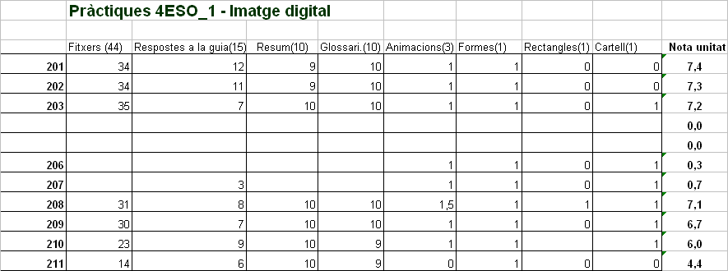

3.2 S’han detectat problemes puntuals d’aprenentatge ( i comportament adequat ... sobre tot en el grup A ) que els tutors corresponents han intentat corregir en més o menys èxit.

Menció apart mereixen alguns alumnes que arriben sistemàticament tard a les sessions i costa un munt començar qualsevol tipus d’activitat lectiva.

3.3 S’ha fet referència a algun tema transversal com els diferents formats de documents usuals com una factura, un albarà, un pressupost, un extracte d'un compte corrent...ó com L’estudi del nostre entorn a 4ESO ( Menorca, reserva natural i espais protegits. Ciutadella, barreres arquitectòniques,...) on els alumnes han tingut l’oportunitat de consolidar una mica els seus conceptes i procediments amb l’ús del programa Clic 3.0, Blogger i Google Docs amb exemples i temes preparats dins l’aula. ( alguns proposats dins la matèria Educació cívica i ètica )

Un exemple de les seves produccions el trobem al blog Una altra globalització, compartit amb alguns alumnes de batxiller.

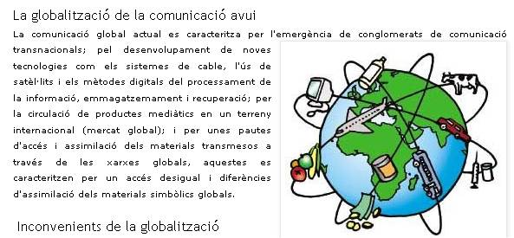

3.6 Els objectius i continguts s’han aconseguit pràcticament tots en la majoria d’alumnes, ( podríem dir que assoleixen les competències TIC recomanables als alumnes que finalitzen aquesta etapa educativa )

Taula de resultats.

4ESO_1, 2 .
Global insuf.(*)................ 3
aprovats........ 15
Be 6
Notable 4

TOTAL....................... 28 Aprovats 89’3 %

(*)Baixes oficials de Matrícula ó alumnes que tenen pendents almenys 3 unitats didàctiques o han deixat d'assistir a classe dins el segon i darrer trimestre.

4.- Valoració Global.

Si tenim present les diferents circumstàncies dels alumnes matriculats en general la majoria d'alumnes ha pogut seguir amb normalitat el curs, encara és clar, en diferents graus d'aprofitament. Alguns, els més avançats, desitjarien veure més continguts dins la matèria; altres en canvi, opinen que alguns conceptes i procediments necessitarien més temps.

D'un total de 28 alumnes matriculats en la matèria repartits en 2-grups (*)s'han de presentar a la prova extraordinària de setembre 3 alumnes . La resta ha superat el curs amb diferents graus d'aprofitament.

S'han fet alguns canvis aquest curs, tant en els continguts com amb la forma d'exposar les diferents unitats didàctiques :

- S'ha pogut fer feina amb els alumnes connectats a la xarxa local del centre amb la línia ADSL, ampliant així una mica la guia didàctica de cadascuna de les unitats didàctiques.

- S'ha fet una reducció de continguts a les sessions dedicades al processador de text i s'han reforçat les dedicades a l'edició digital, al treball en línia i a les eines de la nova web 2.0.

COMENTARIS - SUGGERIMENTS.

Els alumnes han fet una autoavaluació de la matèria ( resta disponible dins el document Qüestionari Autoavaluacio Informàtica 4ESO.doc ) i han fet comentaris addicionals, alguns alumnes insisteixen en que el Centre disposa de pocs equips i programes actualitzats ( comenten per exemple alguns de tractament d’imatge amb Photoshop, disseny i dibuix tècnic amb Addobe, algun paquet professional d’edició digital per Windows ... etc.)

Cal comentar aquí la línia educativa del Centre quan a utilitzar sempre que sigui possible programari lliure.

Ciutadella, 29 de Juny del 2012

Esteve Campins.
Depart. de Matemàtiques - Informàtica.
http://www2.infotelecom.es/~ecampins

